O GeWeb conta com recursos de integração com plataformas de Cartão Corporativo.
Todo processo ocorre em “background” utilizando API de integração entre a empresa responsável pela gestão das operações realizadas com cartão corporativo e a GeWeb orquestrando requisições, aplicando validações dos dados e qualificando as informações obtidas e gerando registros diretamente no Financeiro do ERP-GeWeb.

Como o Processo funciona:
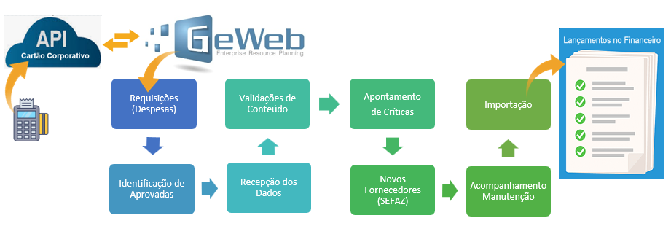

Regras aplicadas ao cenário de integração:
- Toda manutenção de aprovação das despesas com Cartão Corporativo ocorre diretamente na plataforma do Cartão Corporativo;
- GeWeb faz requisições regulares com a API do Cartão Corporativo em intervalos regulares de 1 hora;
- Todos dados retornados na requisição recebem uma analise inicial no GeWeb para identificar apenas os dados recebidos que correspondem a “Despesas Aprovadas”;
- Todas Despesas Aprovadas, são importadas para o Banco de Dados do GeWeb e são submetidas por uma bateria de crítica e validação de conteúdo;
- Qualquer irregularidade identificada é evidenciada pelo GeWeb e apresentada na tela de monitoramento (menu: “OperaçõesCartão CorporativoOperações”) permitindo ao usuário realizar correções pontuais e compatibilizar os dados para evoluir com a importação para o Financeiro;
- Caso durante o processo seja recebido um CNPJ de fornecedor ainda não existente ao cadastro de Agentes do Geweb a inteligência interna do GeWeb automaticamente consulta os dados básicos do fornecedor junto a SEFAZ e inclui novo cadastro de Agente automaticamente e vinculando a informação a despesa;
- Se todos os dados associados a Despesa estiverem em conformidade (Usuário do Cartão Corporativo, Data da Despesa, Valor da Despesa, Centro de Custo, Conta Financeira, Departamento(CCF), Fornecedor, Data de Aprovação, ...) o GeWeb promove a importação da despesa gerando dois lançamentos no Financeiro (Sendo um para alocado para o agente “Fornecedor/Estabelecimento onde a despesa foi realizada” e outro alocado para o agente “Usuário do Cartão Corporativo”;
- Conforme descrito no item 5 o GeWeb evidencia e disponibiliza ao usuário tela auxiliar para que receba adequações de conteúdo em não conformidade. Uma vez sanado estas irregularidades a despesa segue automaticamente o fluxo de integração descrito no item 7.

O processo de integração conta com segurança de ponta a ponta, não permite duplicidade de registros assim como mantem registro dos dados originais recebidos da plataforma do Cartão Corporativo para eventual auditoria.

Acessando a tela de monitoramento (Operações Cartão Corporativo):
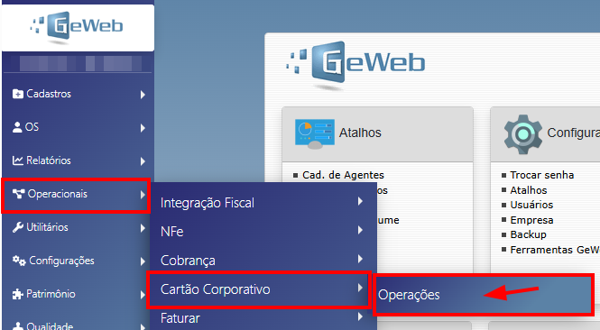

Para acessar a tela acesse:
menu “OperaçõesCartão CorporativoOperações”

Caso seu usuário não tenha permissão, entre em contato com nossa equipe de suporte e solicite a parametrização do Grupo de Usuários.

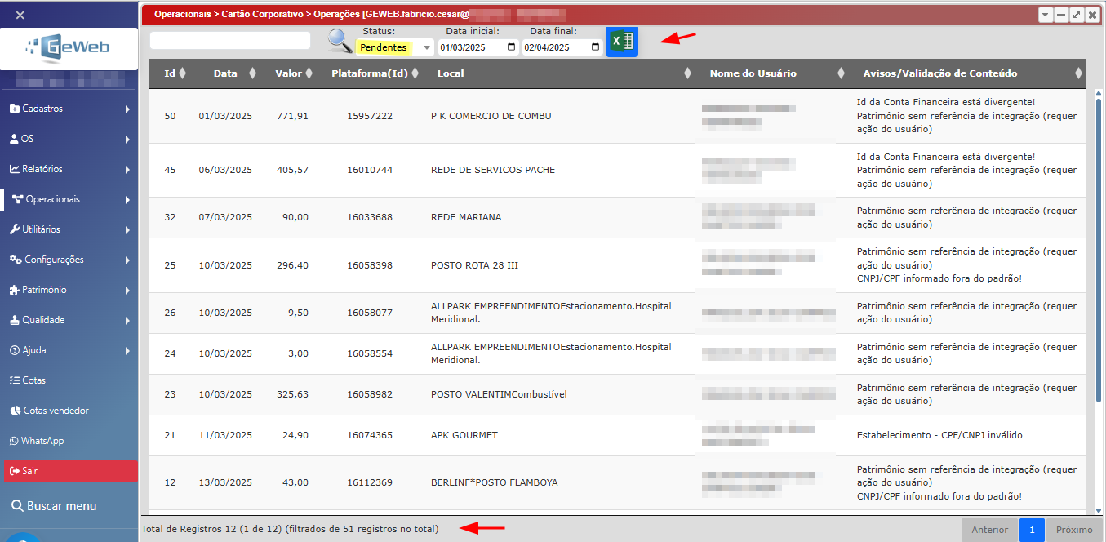
Elementos da tela:

Ao acessar a tela de monitoramento é apresentado todos registros de despesas com cartão corporativo que estejam qualificadas como “Pendentes” este status atesta irregularidade com dados associados a despesa que impediram a integração direta da despesa com o Financeiro.

Para facilitar o manuseio dos dados pelo usuário é apresentado um grid com os dados principais da despesa que requer ações de correção do usuário para que a despesa seja importada para o Financeiro. Dados apresentados (Id da despesa no GeWeb, Data, Valor, Id da despesa na Plataforma do Cartão Corporativo, Local onde a despesa foi realizada, Nome do usuário do Cartão Corporativo e Avisos/Validação de Conteúdo).

A coluna “Avisos/Validação de Conteúdo” apresenta as correções que devem ser efetuadas pelo usuário para compatibilizar o registro para importação para o Financeiro.

Como proceder com a manutenção (Correção de Irregularidades recebidas na Despesa):
Ao clicar sob a despesa escolhida para manutenção na tela de monitoramento é apresenta uma tela auxiliar com todos os dados recebidos no processo de integração. O GeWeb conduz a manutenção habilitando apenas os campos identificados como conteúdo irregular (fora do padrão esperado ou com inconsistência), desta forma a interação do usuário é rápida e dinâmica conferindo grande agilidade ao processo.

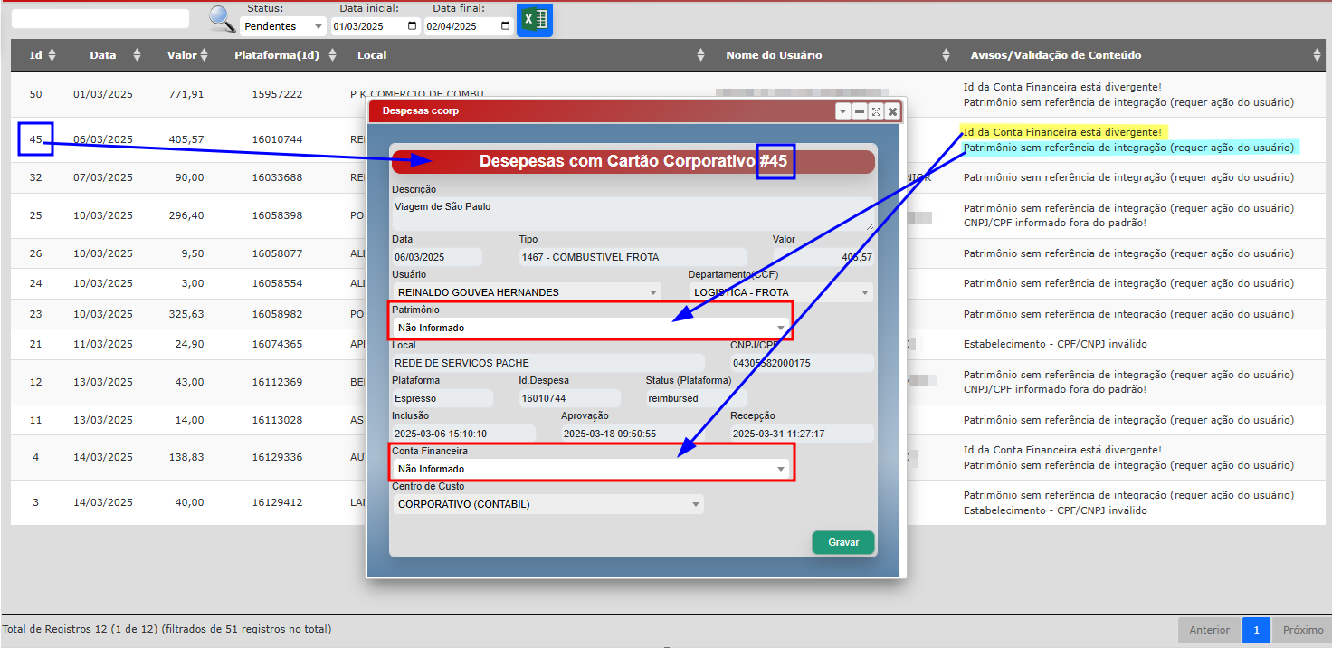

Interação com filtros na tela de monitoramento:
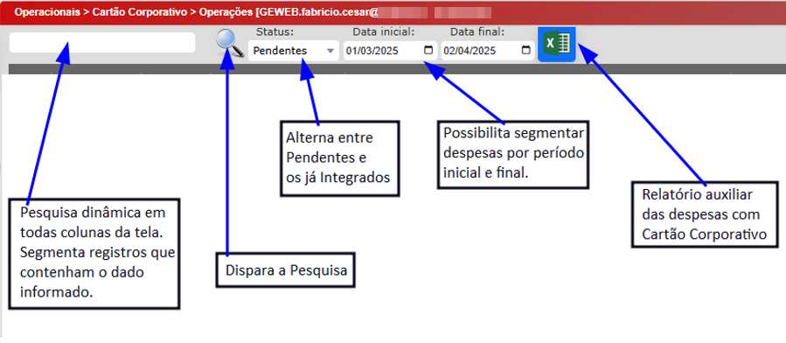

Relatório auxiliar (Acompanhamento das Despesas com Cartão Corporativo)
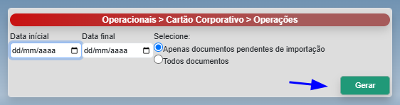
Ao chamar o relatório é apresenta tela que permite segmentar as despesas por data inicial e final, e optar pela apresentação: “Apenas documentos pendentes de importação” ou “Todos documentos”.

Visualização dos Relatórios

Todos documentos:
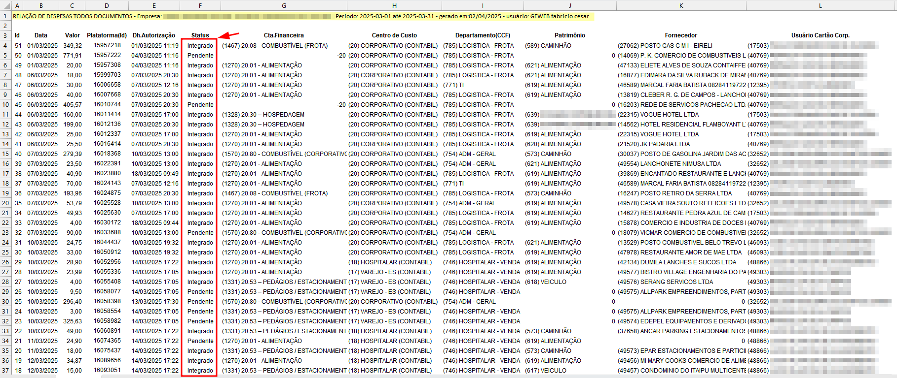

Apenas documentos pendentes de importação:
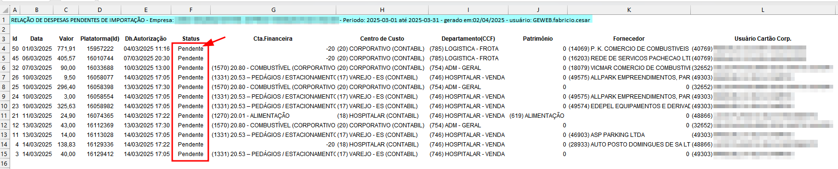

______________________________________________________________________________________________

Mapeamento de informações entre os sistemas (Cartão Corporativo x GeWeb):
A integração entre as plataformas requer vínculos diretos entre os campos vitais entre os cadastros em ambos lados (Cartão Corporativo e GeWeb). O conjunto destas informações é o que garante a correta qualificação de Contas Financeiras, identificação de Estabelecimento/Fornecedor, identificação do Usuário do Cartão Corporativo, Grupo de Contas, Centro de Custo, ...

Abaixo segue quadro de referência dos campos de acordo com a plataforma do cartão corporativo.
Plataforma | Campo | Cadastro correspondente no GeWeb
Espresso | Usuário do cartão | Cadastro de Agente – campo: “id” código do agente
 | CNPJ/CPF – Fornecedor | É esperado receber CNPJ ou CPF para identificação do estabelecimento onde foi realizado a despesa. Fica posteriormente vinculado ao Cadastro de Agente.
 | Centro de Custo | Cadastro de Centro de Custo Comercial – campo: “id” código do centro de custo.
 | Grupo de Contas Financeiras | Cadastro de Patrimônio – campo: “nr_serie” (deve receber o mesmo “id” do grupo de contas na plataforma do cartão corporativo.
 | Conta Financeira | Cadastro de Tipos Financeiro – campo: “id” código da conta.

______________________________________________________________________________________________

Como funciona os ciclos de requisições de integração e períodos:
As requisições de integração entre as plataformas foram projetadas para contemplar os períodos operacionais do departamento financeiro seguindo as regras:
- Fechamento do período de pagamento/reembolso do mês anterior encerra no dia 10 do mês corrente;
- Se a data corrente (mês atual) estiver entre os dias 01 e 10, as requisições para obter as despesas aprovadas deve considerar o período de 01 a 31 do mês imediatamente anterior ao correte.
- Se a data corrente (mês atual) for superior ao dia 10, as requisições para obter as despesas aprovadas deve considerar o período no mês corrente a partir do dia 01 até data corrente (D-1).

Desta forma o processo operacional do departamento financeiro fica preservado e estável.

______________________________________________________________________________________________

Os recursos e rotinas descritos neste manual contribuirão significativamente com os processos de gestão de despesas originadas por uso de Cartão Corporativo presentes em sua empresa. Conferindo praticidade, segurança e desempenho para o time financeiro de sua empresa.

Qualquer dúvida ou eventualidade, contem sempre conosco, estamos sempre à disposição para auxilia-los.

Para contatar nossa Equipe de Suporte utilize:
Abrir novo chamado via Help Desk WhatsApp Empresarial ou ligue (16)3602-8840

...somos GeWeb!!!

